Ministry of Higher Education and Scientific Research
University of Basrah/ College of Science

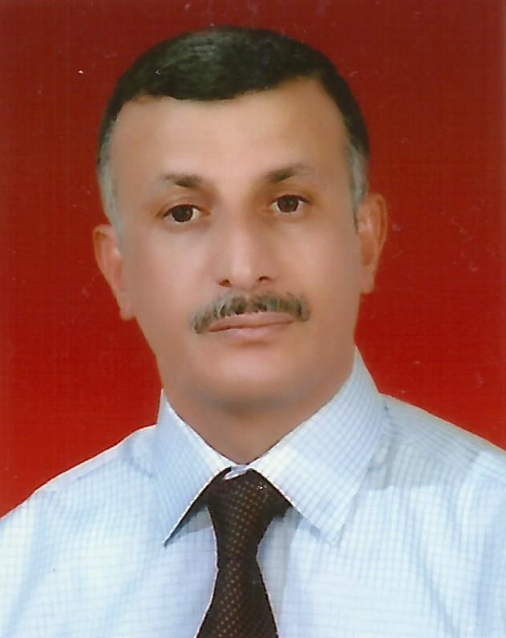
وزارة التعليم العالي والبحث العلمي
جامعة البصره / كلية العلوم

السيرة الذاتية CURRICULUM VITAE
المعلومات العامة :

الاسم الثلاثي واللقب | عبدالله حمود عبدالله السعدون
Full Name
Abdullah Hamoud Abdullah Alsaadoon

اللقــــــب العلــــمي | Title  استاذ  Professor
الجامعــــــــــــــــة | University  البصرة  BASRAH
الكليـــــــــــــــــــة | College  العلوم  SCIENCE
القســــــــــــــــــــم | Department  التحليلات المرضية  Pathological Analyses
البريد الألكتروني الرسمي | Official E-mail  Abdullahalsaadoon@yahoo.com

المؤهــــــــلات والسيرة العلمية |  |  |  | Qualification and certification
الاختصاص العام |  | علوم حياة |  | Biology |  | General specialization
الاختصاص الدقيق |  | فطريات |  | Mycology |  | Specific specialization
الشهادة | تاريخها | الجامعة | البلد | Country | University | Date | Certificate
بكلوريوس | 1984 | صلاح الدين | العراق | Iraq | Salahadeen | 1984 | B.Sc.
ماجستير | 1989 | البصرة | العراق | Iraq | Basrah | 1989 | M.Sc.
 |  |  |  |  |  |  | Ph.D.
 |  |  |  |  |  |  | Others

الإشراف على الدراسات العليا |  |  | Postgraduate Supervision
اسم الطالب  Student Name | الجامعة/ الكلية / القسم  Univ./Coll./Dept. |  |  | الشهاده  Degree | السنه  Date
سعد جعفر رشك  Saad Jafar Rashak | البصرة/ العلوم/ علوم الحياة  Basrah\ Science\ Biology |  |  | ماجستير  Master | 2017
رسل عباس كاظم  Russel Abbas Kadhim | البصرة/ العلوم/ علوم الحياة  Basrah\ Science\ Biology |  |  | ماجستير  Master | 2017
حنان سلمان مكي  Hanan Salam Maki | البصرة/ العلوم/ علوم الحياة  Basrah\ Science\ Biology |  |  | ماجستير  Master | 2016
شمس مثنى كاظم السعد  Shams Mothana Al-Saad | البصرة/ العلوم/ علوم الحياة  Basrah\ Science\ Biology |  |  | ماجستير  Master | 2015
بشار سالم عبدالرحيم  Bashar Salim Abdul-Raheem | البصرة/ العلوم/ علوم الحياة  Basrah\ Science\ Biology |  |  | ماجستير  Master | 2012
نجلاء سعيد الشربة  Najlaa Saed Al-Sharba | البصرة/ العلوم/ علوم الحياة  Basrah\ Science\ Biology |  |  | ماجستير  Master | 2007
بان أنس صبار  Ban Anas Sabar | البصرة/ العلوم/ علوم الحياة  Basrah\ Science\ Biology |  |  | ماجستير  Master | 2006
علية محمد عبداللطيف  Alia Mohammad Abdul-Lateaf | البصرة/ العلوم/ علوم الحياة  Basrah\ Science\ Biology |  |  | ماجستير  Master | 2006
مهدي سيد المرياني  Mahde S. Al-Mriayne | البصرة/ العلوم/ علوم الحياة  Basrah\ Science\ Biology |  |  | ماجستير  Master | 2006
نجوى محمد جميل ابو مجداد  Najwa M. J. A. Abu-Mejdad | البصرة/ العلوم/ علوم الحياة  Basrah\ Science\ Biology |  |  | ماجستير  Master | 2005
محمد حسين مشهد الصالحي  Mohammad Hussein Al-Salihy | البصرة/ العلوم/ علوم الحياة  Basrah\ Science\ Biology |  |  | ماجستير  Master | 2002

نشاط التدريس |  |  |  |  | Teaching
دراسات اولية Undergraduate Studies
رمز المقرر | اسم المقرر |  |  | Course name |  |  |  | Course code.
ب 311 | فطريات |  |  | Mycology (theory and practical) |  |  |  | B 311
ب 413 | امراض نبات |  |  | Plant pathology (theory and practical) |  |  |  | B 413
ب 467 | فطريات طبية |  |  | Medical Mycology |  |  |  | B 467
ي 101 | علم الاحياء العام |  |  | General biology |  |  |  | E 101
ب 101 | النبات العام (عملي) |  |  | Botany (practical) |  |  |  | B 101
ب 104 | تشريح نبات (عملي) |  |  | Plant anatomy (practical) |  |  |  | B 104
ب 110 | تصنيف نبات (عملي) |  |  | Plant taxonomy (practical) |  |  |  | B 110
دراسات عليا Postgraduate Studies
الموضوع |  |  |  |  | Course name
تصنيف فطريات متقدم للدكتوراة |  |  |  |  | Advanced fungal taxonomy for Ph. students
فسلجة فطريات متقدم للدكتوراة |  |  |  |  | Advanced fungal physiology for Ph. students
امراض نبات متقدم للماجستير |  |  |  |  | Advanced plant pathology for M.Sc. students
تصنيف فطريات متقدم للماجستير |  |  |  |  | Advanced fungal taxonomy for M.Sc. students
فطريات طبية متقدم للماجستير |  |  |  |  | Advanced medical mycology for M.Sc. students
Book publication الكتب المؤلفة
اسم الكتاب |  | سنة النشر | البلد |  | country | Year | Book Title
دراسة حول مرض موت الاطراف التراجعي للعنب في محافظة البصرة جنوب العراق |  | 2013 | المانيا |  | Germany | 2013 | Study on grapevine die-back in Basrah southern Iraq

البحوث المنشورة وبراءة الأختراع | Articles / Patents
Article & Patents details |  | No.
Human Beta Defensins-3 Gene Expression in Epithelial Cell and Neutrophils for Children with Leukemia before and after Treatment. Donnish Journal of Microbiology and Biotechnology Research 5(1):1-5 (2018). |  | 1
First recovery of Candida africana from oral cavity of children with leukemia receiving chemotherapy in Basrah, southern Iraq. (2018) in press. |  | 2
Fungi from submerged plant debris in aquatic habitats in Iraq. International Journal of Biodiversity and Conservation 6(6):468-487. (2014). |  | 3
First report of grapevine dieback caused by Lasiodiplodia theobromae and Neoscytalidium dimidiatum in Basrah southern Iraq. African .J. of Biotechnology. 11:16165-16171 (2012). |  | 4
Histopathology of grapevine inoculated with Lasiodiplodia theobromae .Basrah .J. of Agri.Sci.(2012) |  | 5
Otomycosis in Basrah-Iraq .J of Arab Board of Health specializations 12:28-33.(2011) |  | 6
A study of the fungus Alternaria alternate as a causal agent of inflorescence rot of date palm . Basrah .J. of date palm Res. 10:9-19.(2011) |  | 7
Some fungi isolated from submerged plant debris in southern Iraq. Marsh Bulletin .5:207-221(2010) |  | 8
A new record of Trichophyton gourvilli Catanei, The Etiological agents of Tinea Pedis in Iraq. Basrah .J. of science .28:31-38(2010) |  | 9
Some Onygenalean fungi from soil in Basrah, Iraq .J.Duhok. Univ. 12: 141-149 (2009) |  | 10
Mycobiota and incidence of aflatoxigenic Aspergillus section flavi in three medicinal plants in Iraq. Journal of Dohuk University .12:262-267.(2009) |  | 11
Isolation and identification two active components from Calendula officinalis L. and Apium graveolens L. tested their activity against some human pathogenic fungi. Basrah. J. Of Science. 25 (1): 231- 247. (2007). |  | 12
A new arenicolous species of Corollospora from Iraq. (Marsh Bulletin 134-139(2006). |  | 13
Primary screening for evaluation activity of some crude extracts against some fungi causing superficial Mycosers. (Basra-J. Of Science ) 1 : 316-325 (2007) |  | 14
Further Biological study on Mauginiella scaettae .The pathogen of inflorescence rot disease of date palm, Mediter. Phyto Union 200-202 (2006). |  | 15
Fungi from the tidal zone of Khawr Al-Zubair Canal – Southern Iraq. Marsh Bulletin .2(1): 18-31. (2007). |  | 16
Effect of different Nitrogen and Carbon source on the growth Mauginiella scaettae the causal pathogen of inflorescence rot disease of date palm ( Basra Journal of Date Palms Research . 4 : 1-2 (2005). |  | 17
Extra – Cellular Enzymatic activity of Mauginiella scaettae Cav. The casual pathogen of inflorescence rot disease of date palm (Basra Journal of Date Palms Research. 3: 1-2 (2004). |  | 18
Some interesting Ascomycetes from Iraq. (Iraqi Journal of Biology 1 (1), 125-134(2001). |  | 19
Saprobic and opportunistic fungi associated with sheep wool in Basra-Iraq. (Basra Journal of Science Vol.18, No.1, 81-90. 2000. |  | 20
Cephaliophora mesopotamica SP.NOV.From Iraq. (Basra Journal of Science – 18: 15 -18 / 2000). |  | 21
New and interesting Coprophilous Ascomycetes from Iraq. (Nova Hedwigia 69: 1-2 / 1999). |  | 22
Addition to Podospora species of Iraq (Basra Journal of Science 1: 27-961 / 1997). |  | 23
Two new Cleistothecial Ascomycetes from Iraq. (Mycologia 89 (6): 955961 / 1997). |  | 24
A new species of Preussia from submerged plant debirs. (Mycol Res. 10 (3): 305-308 / 1997 – B). |  | 25
Tow new Coprophilous species of Preussia (Ascomycota) from Iraq. (Nova Hedwigia – 64: 177 – 183 / 1997 A). |  | 26
A new Zopfiella (Lasiophaericaeae) from Iraq. (Mycotaxon 59: 197-202 / 1996). |  | 27
Fungi from Marine Habitat in the Khawr Al-Zubair estuary – South of Iraq. (Basra Journal of Science /1995). |  | 28
On occurance of Monosporoascus eutypoibes in the arid region of Iraq. (Basra Journal of Science 13(1):113-118 /1995). |  | 29
Arxiomyces zubiariensis SP.NOV.From the Khawr Al- Zubair estuary , Southern Iraq . ( Marina Mesopotamica – 9 : 245 – 250 / 1994 B). |  | 30
Syspastospora teranspora SP.NOV.New Ascomycetes from the Khawr Al- Zubair estuary, Southern Iraq. (Marina Mesopotamica – 9; 84-89 / 1995 A). |  | 31
Fungi from submerged plant debris in aquatic habitats in Iraq. International Journal of Biodiversity and Conservation (2014). |  | 32
Otomycosis in Basrah-Iraq .J of Arab Board of Health specializations 12:28-33.(2011) |  | 33

مصادقة رئاسة الجامعة
مصادقة الكلية

